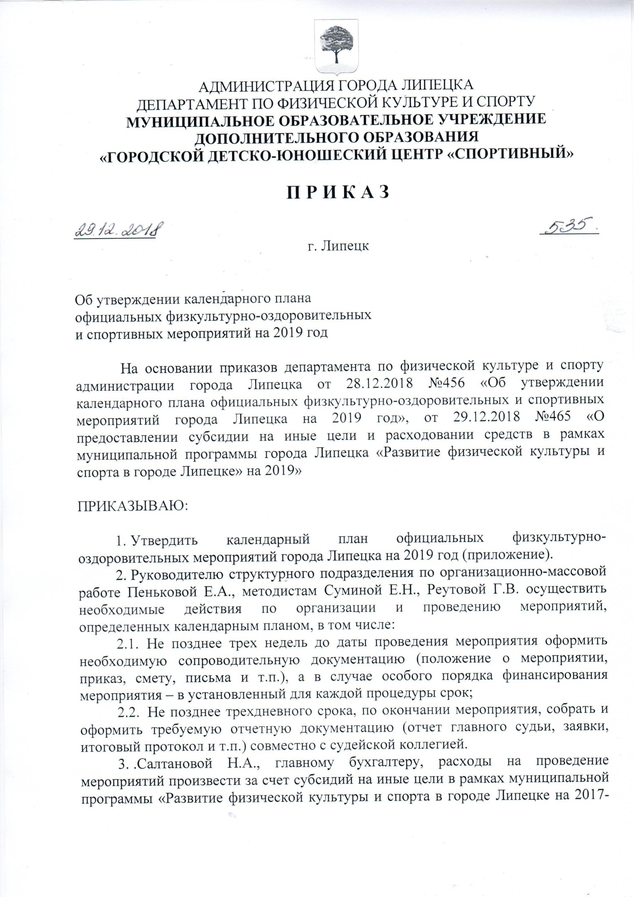

Приложение
к приказу МОУДО «ГДЮЦ» «Спортивный»
от____________№_____

Календарный план
официальных физкультурно-оздоровительных и спортивных мероприятий
МОУДО «ГДЮЦ «Спортивный»»
на 2019 год

№  п/п | Наименование  мероприятия | Сроки  проведения | Место проведения | Финансирование
 | Турнир по хоккею  «Ледовые баталии» | январь | хоккейная коробка  ул. Архангельская, 10 а | из средств субчсидии на выполнение муниципального задания
 | Спортивная программа  «Зимний спорт открыт для всех!» | январь | хоккейная коробка  ул. Архангельская, 10 а
 | Рождественская спортивно-развлекательная программа  «Чудный праздник Рождество!» | январь | хоккейная коробка  пер. Виноградный, 1
 | Спортивно-игровая программа  «Спортивный Новый год» | январь | спортивная площадка  Пр. Победы, 130
 | Спортивно-игровая программа  «Спорт, зима и Дед Мороз» | январь | дворовая площадка  ул. Терешковой, 27
 | Игровая программа  «Новогодняя спортивная мозаика» | январь | хоккейная коробка  ул. 15 мик-н, 16
 | Спортивно-игровая программа  «У зимних ворот игровой хоровод» | январь | сквер  ул. Силикатная, 21
 | Спортивный праздник  «Рождественские старты» | январь | хоккейная коробка  ул. Ильича, 16
 | Оздоровительная программа  «Сказочная круговерть» | январь | сквер 11 микрорайона
 | Новогоднее представление  «Как блестит огнями елка» | январь | спортивная площадка  ул. Катукова, 28
 | Спортивно-игровая программа  «Крещенские забавы» | январь | хоккейная коробка  ул. Архангельская, 10
 | Муниципальный этап всероссийских соревнований юных хоккеистов  «Золотая шайба»  имени А.В. Тарасова  по программе Спартакиады по месту жительства | январь | МАОУДО  «ДЮСШ№ 11»  ул. Терешковой, 13 | из средств целевой субсидии
 | Спортивный семейный праздник по жительства «Вместе с папой» | февраль | ул. Силикатная, 21 | из средств целевой субсидии
 | Спортивно-игровая программа  «Спорт – это сила, спорт – это жизнь» | февраль | ул. Водопьянова, 16
 | Спортивная программа  «Мы армия страны, мы армия народа» | февраль | Пр. Победы, 130
 | Спортивная программа  «Ребята с нашего двора» | февраль | ул. Стаханова, 17
 | Спортивно-игровая программа  «Богатырские забавы» | февраль | хоккейная коробка  ул. Ильича, 16
 | Спортивный праздник  «Веселый марафон» | февраль | дворовая площадка  ул. Терешковой, 27
 | Спортивная программа  «Зимняя олимпиада» | февраль | спортивная площадка  Пр. Победы, 130
 | Спортивно-игровая программа  «Русские забавы» | февраль | стадион  ул. Архангельская, стр. 10а
 | Турнир оздоровительных игр  «Спортивный ералаш» | февраль | сквер 12 микрорайона  ул. Филипченко,  7/2-7/4
 | Спортивно-игровая программа  «Красив в строю – силен в бою» | февраль | спортивный зал  ОУ №33  ул. Б-р Шубина, 15
 | Детский туристско-спортивный праздник  «Мы за здоровый образ жизни» | февраль | ул. Силикатная, 21
 | Спортивно-игровая программа  «Ключи к здоровью» | февраль | сквер 12 микрорайона  ул. Филипченко,  7/2-7/4
 | Соревнования по технике пешеходного туризма в закрытых помещениях | февраль | спортивный зал  ОУ №51  9 мик-н, 42 а
 | Спортивно-игровая программа  «Мы защитниками станем» | февраль | дворовая площадка  ул. Терешковой, 27
 | Праздничное народное гуляние  «Широкая масленица» | март | стадион ГДЮЦ  ул. Архангельская, стр. 10а
 | Соревнования по настольному теннису  по программе Спартакиады по месту жительства | март | по согласованию | из средств целевой субсидии
 | Спортивный праздник по месту жительства  «Спорт против наркотиков», посвященный Всемирному Дню борьбы с наркоманией и наркобизнесом | март | по согласованию
 | Спортивно-развлекательная программа  «В гости к нам пришла весна» | март | ул. Стаханова, 28б
 | Спортивно-игровая программа  «Весеннее настроение» | март | ул. Терешковой, 27
 | Спортивный праздник  «Проводы русской зимы» | март | спортивная площадка  ул. Ильича, 31
 | День здоровья  «Весне, физкульт-ура!» | март | сквер  ул. Силикатная, 21
 | Спортивная программа  «Весенние старты» | март | спортивная площадка  ул. Стаханова, 17
 | Спортивная программа  «Скажем жизни – Да!» | март | спортивный зал  ОУ №25  ул. Ильича, 31
 | Спортивная программа  «Жизнь без наркотиков – счастливая жизнь!» | март | ул. Терешковой, 27 | из средств субсидии на выполнение муниципального задания
 | Спортивные баталии  «Масленичный переполох» | март | площадка ОУ №24  ул. Гагарина, 84
 | Спортивные состязания  «Как на масленой неделе» | март | площадь  у ДК «Матыра»  ул. Энергостроителей, 5а | из средств субсидии на выполнение муниципального задания
 | Спортивно-конкурсная программа  «В марте есть такой денек» | март | спортивная площадка ОУ №54  ул. Моршанская, 22
 | Спортивная программа  «Иван да Марья» | март | ул. Силикатная, 21
 | Соревнования по экскурсионно-краеведческому ориентированию  «День в городе» | апрель | по согласованию | из средств целевой субсидии
 | Соревнования по городошному спорту по программе Спартакиады  по месту жительства | апрель | спортивная площадка  Пр. Победы, 130 | из средств целевой субсидии
 | Комбинированная туристская эстафета  «Весенний марафон» | апрель | по согласованию | из средств субсидии на выполнение муниципального задания
 | Спортивный праздник  «Город здоровья» | апрель | спортивная площадка  ул. Катукова, 28 | из средств субсидии на выполнение муниципального задания
 | Спортивная программа  «Правовая эстафета» | апрель | ул. Ильича, 31 | из средств субсидии на выполнение муниципального задания
 | Спортивно-игровая программа  «Азбука дорожной безопасности» | апрель | Пр. Победы, 130
 | Спортивно-игровая программа  «Делай с нами, делай как мы, делай лучше нас» | апрель | спортивная площадка ОУ №54  ул. Моршанская, 22 | из средств субсидии на выполнение муниципального задания
 | Спортивно-игровая программа  «Весенняя мозаика» | апрель | спортивная площадка  ОУ №33  Б-р Шубина, 15 | из средств субсидии на выполнение муниципального задания
 | Спортивно-игровая программа  «Добрые старые игры нашего двора» | апрель | спортивная площадка  Пр. Строителей, 4 | из средств субсидии на выполнение муниципального задания
 | Спортивная программа  «Улица здоровья» | апрель | сквер 11 мик-на | из средств субсидии на выполнение муниципального задания
 | Спортивно-игровая программа  «Мы спортивные ребята» | апрель | спортивная площадка  Пр. Победы, 130 | из средств субсидии на выполнение муниципального задания
 | Соревнования по игре  «Русская лапте»  по программе Спартакиады  по месту жительства | май | стадион  ГДЮЦ «Спортивный»  ул. Архангельская,  стр. 10а | из средств целевой субсидии
 | Военно-спортивная игра по месту жительства  «Зарницы Победы!», посвященная Дню Победы | май | Парк Победы | из средств целевой субсидии
 | Спортивный фестиваль  «Созвездие»  по месту жительства | май | по согласованию | из средств целевой субсидии
 | Спортивно-оздоровительная программа  «Праздник двора» | май | дворовая площадка  ул. Терешковой, 27 | из средств субсидии на выполнение муниципального задания
 | Спортивно-игровая программа  «Растем спортивными – вырастаем здоровыми!» | май | спортивная площадка  ОУ №33  Б-р Шубина, 15 | из средств субсидии на выполнение муниципального задания
 | Спортивно-игровая программа  «Калейдоскоп веселых затей» | май | спортивная площадка  Пр. строителей, 4 | из средств субсидии на выполнение муниципального задания
 | Спортивно-оздоровительная программа  «Пусть огонь в сердцах пылает» | май | сквер 11 микрорайона
 | Спортивно-оздоровительная программа  «Вместе против наркотиков» | май | стадион  ул. Архангельская, стр. 10а | из средств субсидии на выполнение муниципального задания
 | Спортивно-игровая программа  «Ура, каникулы!» | май | хоккейная коробка  ул. Ильича, 16
 | Спортивно-игровая программа  «Островок здоровья» | май | сквер 12 микрорайона | из средств субсидии на выполнение муниципального задания
 | Спортивно-игровая программа  «Быстрые, смелые, ловкие, умелые» | май | спортивная площадка  ул. Стаханова, 17 | из средств субсидии на выполнение муниципального задания
 | Спортивная программа  «Старты Победы!»,  посвященная Дню Победы в ВОВ | май | спортивная площадка  ул. Ильича, 31
 | Спортивная программа  «Наш калейдоскоп» | май | Пр. Победы, 130 | из средств субсидии на выполнение муниципального задания
 | Туристский слет | май | по согласованию | из средств субсидии на выполнение муниципального задания
 | Соревнования по игре «Снайпер»  по программе Спартакиады  по месту жительства | июнь | по согласованию | из средств целевой субсидии
 | Открытый городской турнир по мини-футболу среди дворовых команд по месту жительства | июнь | по согласованию | из средств субсидии на выполнение муниципального задания
 | Туристско-спортивный праздник  «По тропе индейцев» | июнь | спортивная площадка Пр. Победы, 130 | из средств субсидии на выполнение муниципального задания
 | Спортивно-игровая программа  «Спортивное поколение» | июнь | спортивная площадка  ул. Катукова, 28 | из средств субсидии на выполнение муниципального задания
 | Спортивно-игровая программа  «Ах, лето!» | июнь | спортивная площадка  ул. Волгоградская, 4
 | Спортивный праздник по месту жительства  «Салют родному городу!» | июль | площадь  у ДК «Матыра»  ул. Энергостроителей, 5а
 | Спортивный праздник по месту жительства  «Всей семьей на стадион»,  посвященный Дню физкультурника | август | стадион  ГДЮЦ «Спортивный»  ул. Архангельская, стр. 10а
 | Спортивный праздник  «Спорт приглашает друзей» | сентябрь | сквер  ул. Силикатная, 21
 | День здоровья  «Осенние туристские тропы» | сентябрь | Парк Победы | из средств субсидии на выполнение муниципального задания
 | Соревнования по мини-футболу «Золотая осень»  по программе Спартакиады по месту жительства | сентябрь | по согласованию | из средств целевой субсидии
 | Спортивный праздник  «Всем на старт» | сентябрь | спортивная площадка  Пр. Строителей, 4 | из средств субсидии на выполнение муниципального задания
 | Спортивно-игровая программа  «Солнечный денек» | сентябрь | Парковая зона  жилой район «Матырский»
 | Спортивная программа  «Осенняя мозаика» | сентябрь | дворовая площадка  ул. Терешковой, 27
 | Спортивно-туристский праздник «Будь туристом. Живи ярко!»,  посвященный Всемирному дню туризма | сентябрь | сквер  ул. Силикатная, 21 | из средств субсидии на выполнение муниципального задания
 | Спортивно-игровая программа  «Время приключений» | сентябрь | спортивная площадка  ул. Катукова, 28
 | Спортивная программа  «Дети за мирное небо» | сентябрь | спортивная площадка  ул. Ильича, 31
 | Спортивно-развлекательная программа  «Здравствуй, новый учебный год!» | сентябрь | спортивная площадка  Пр. Победы, 130
 | Соревнования по пионерболу по программе Спартакиады  по месту жительства | октябрь | по согласованию | из средств целевой субсидии
 | Открытый чемпионат и первенство города Липецка по спортивному ориентированию | октябрь | по согласованию | из средств субсидии на выполнение муниципального задания
 | Спортивная программа  «Осенний марафон» | октябрь | спортивная площадка  Пр. Строителей, 4 | из средств субсидии на выполнение муниципального задания
 | Спортивно-игровая программа  «Спортивный лабиринт» | октябрь | спортивная площадка  Пр. Победы, 130
 | Спортивный праздник  «Здравствуй, осень!» | октябрь | ул. Стаханова, 28
 | Спортивные состязания  «На вершине Олимпа!» | октябрь | ул. Энергостроителей, 5а | из средств субсидии на выполнение муниципального задания
 | Спортивно-игровая программа  «Караван здоровья» | октябрь | сквер 12 микрорайона
 | День здоровья  «ГТО – настоящее и будущее настроение нашей страны»» | октябрь | спортивный зал  ОУ №24  ул. Гагарина, 84
 | Туристско-спортивная программа  «Если с другом вышел в путь» | октябрь | ул. Ильича, 31
 | Спортивно-игровая программа  «Путешествие в страну здоровья» | октябрь | спортивная площадка  ул. Стаханова, 28 б
 | Спортивный праздник  «День здоровья!» | октябрь | ул. Ильича, 31 | из средств субсидии на выполнение муниципального задания
 | Соревнования по ОФП  «На пути к ГТО» | октябрь | ул. Силикатная, 19а | из средств субсидии на выполнение муниципального задания
 | Спортивная программа  «Здоровым быть – это здорово!» | октябрь | спортивный зал  ОУ №70  Пр. Победы, 130 | из средств субсидии на выполнение муниципального задания
 | Спортивная программа  «Путь к успеху» | октябрь | спортивная площадка  ОУ №33  Б-р Шубина, 15
 | Туристская квест-игра  «По следам опытных туристов» | октябрь | сквер 12 мик-на
 | Соревнования по шашкам по программе Спартакиады по месту жительства | ноябрь | Пр. Победы, 130 | из средств целевой субсидии
 | Подведение итогов Спартакиады по месту жительства | ноябрь | по согласованию
 | Спортивный праздник  «В единстве наша сила» | ноябрь | спортивная площадка  ул. Ильича, 31
 | Спортивные семейные праздники по месту жительства, посвященные Дню матери | ноябрь | адреса ГДЮЦ
 | Спортивный семейный праздник  «Мама и я – со спортом друзья!» | ноябрь | ул. Силикатная, 21 | из средств субсидии на выполнение муниципального задания
 | Спортивная программа  «Вместе мы сила» | ноябрь | ул. Водопьянова, 16
 | Спортивно-развлекательная программа  «Вместе целая страна» | ноябрь | ул. Силикатная, 19а
 | Спортивно-игровая программа для детей с ОВЗ  «Без границ» | ноябрь | спортивный зал  ОУ №42
 | Спортивно-конкурсная программа  «Мы вместе» | ноябрь | ул. Стаханова, 28б
 | Спортивный праздник  «Вперёд к вершинам» | ноябрь | ул. Ильича, 31 | из средств субсидии на выполнение муниципального задания
 | Спортивный праздник  «Фейерверк спортивных талантов» | ноябрь | спортивная площадка ОУ №54  ул. Моршанская, 22
 | Соревнования по дартсу  по программе Спартакиады  по месту жительства | декабрь | Пр. Победы, 130 | из средств целевой субсидии
 | Спортивно-праздничное мероприятие по месту жительства  «Творите добро!»,  посвященное Международному дню инвалида | декабрь | по согласованию | из средств целевой субсидии
 | Новогодний спортивный праздник по месту жительства  «Новогодние приключения» | декабрь | стадион ГДЮЦ  ул. Архангельская, стр. 10а
 | Детский спортивно-туристский праздник  «Здоровым быть здорово» | декабрь | стадион  ул. Архангельская, 10а | из средств субсидии на выполнение муниципального задания
 | Спортивный праздник  «Новый год к нам мчится | декабрь | спортивная площадка ОУ №54  ул. Моршанская, 22 | из средств субсидии на выполнение муниципального задания
 | Спортивный праздник  «Новый год в кругу друзей» | декабрь | ул. Терешковой, 27
 | Спортивно-игровая программа  «Зимние чудеса» | декабрь | хоккейная коробка  ул. Ильича, 16
 | Спортивно-развлекательная программа  «Спорт вокруг нас» | декабрь | хоккейная коробка  15 мик-н, 16
 | Спортивный праздник  «Остров здоровья» | декабрь | хоккейная коробка  ул. Ильича, 16
 | Спортивный праздник  «Здоровая молодежь – здоровое будущее!» | декабрь | спортивная площадка  Пр. Победы, 130 | из средств субсидии на выполнение муниципального задания
 | Спортивная программа  «Выбирая спорт, выбираешь жизнь» | декабрь | стадион  ул. Архангельская, 10а | из средств субсидии на выполнение муниципального задания
 | Спортивно-развлекательная программа  «Новый год шагает по планете» | декабрь | дворовая площадка  ул. Терешковой, 27

